Autoridades de Gobierno visitan Upala
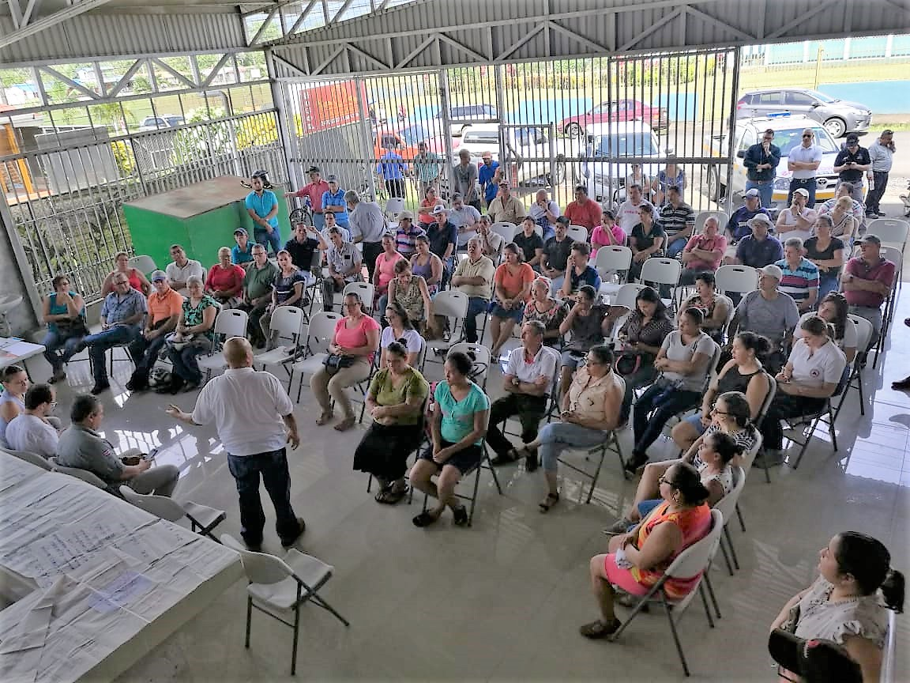
Visita a comunidad de Upala

- Vicepresidenta Epsy Campbell, representantes del IMAS, de gobierno local y la CNE visitaron este viernes la zona para dar respuesta a necesidades de la población.
- Actualmente el MOPT y la Municipalidad de Upala trabajan en la rehabilitación de infraestructura vial, en tanto la Comisión de Emergencias trabaja en la elaboración de ocho primeros impactos para agilizar esta labor.

La Primera Vicepresidenta de la República, Epsy Campbell, junto al presidente de la Comisión Nacional de Emergencias (CNE), Alexander Solís, el ministro de Desarrollo Humano e Inclusión Social y Presidente Ejecutivo del IMAS, Juan Luis Bermúdez, se desplazaron a Upala para supervisar acciones que se ejecutan en la zona y conocer las necesidades inmediatas de los pobladores afectados por la fuertes lluvias del lunes anterior.
Las familias sufrieron daños en viviendas en su mayoría por anegamientos y deslizamientos presentados en distintas distritos de ese cantón.
Antes de la inspección, la Vicepresidenta y jerarcas tuvieron un encuentro con vecinos en el salón comunal de Canalete, quienes les expusieron la situación que atraviesan a los representantes del Gobierno y al alcalde de Upala, Juan Acevedo, indicando como requerimiento urgente el restablecimiento del servicio de agua potable.
Actualmente los habitantes de esta comunidad están recibiendo agua por parte de AYA, del acueducto municipal y de las ASADAS por medios de tres camiones cisterna que pasan suministrando este líquido vital a lo largo del día.  Otras poblaciones afectadas ya tienen habilitado el servicio de agua, quedando pendiente la recuperación del acueducto en Canalete, en el cual se está trabajando arduamente, afirmó Acevedo.  Posterior a esta reunión, se realizaron visitas a las zonas afectadas con el fin de conocer el estado de puentes y caminos, entre otros, para brindar así una respuesta eficiente y eficaz a los pobladores del cantón de Upala.  Como acción inmediata, se realiza la intervención de maquinaria en los sitios afectados por la onda tropical #12. | 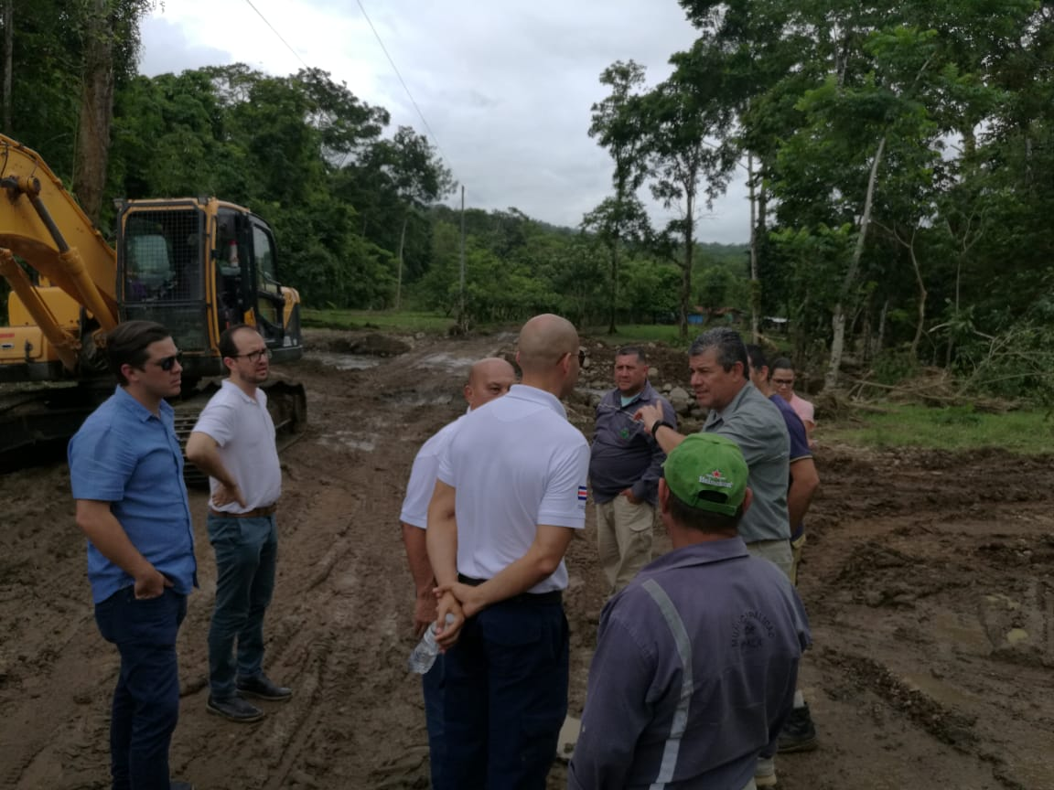
Así se constató el trabajo del MOPT y de la Municipalidad de Upala para la pronta rehabilitación de infraestructura vial. Por parte de la CNE se trabaja en ocho primeros impactos para intervenir los ríos, mover las obstrucciones y sedimentos en los cauces de ríos, así como restaurar el paso en vados y puentes debido al socavamientos en rellenos de aproximación, entre otros.
Varios equipos, liderados por el IMAS, se encuentran clasificando y verificando todas las necesidades de alimentación de la gente y la afectación de viviendas, según llamadas que entran al sistema de emergencias 9-1-1, además se han distribuido 118 diarios, ropa y subsidios económicos.
El presidente de la CNE, Alexander Solís, calificó de satisfactorio el recorrido por la zona y destacó el apoyo de la comunidad “la cuál ha sido fundamental. El Comité Comunal de Emergencia (CCE) de Upala centro, nos brindó un informe de las inspecciones realizadas en terrenos y viviendas, suministro de agua, entre otras informaciones, lo que nos facilita conocer y ampliar nuestro campo de acción”.
Como cierre de la gira, se tuvo una reunión con el Comité Municipal de Emergencias de la localidad, en donde se realizó un enlace con el Centro de Información y Análisis de la CNE, con el fin de conocer y valorar las acciones y respuestas dadas por las distintas instituciones que componen el CME ante los eventos presentados.
En dicha reunión, el geólogo Julio Madrigal, de la CNE, presentó el seguimiento que se le ha dado a la situación por medio de un dron que apoya el levantamiento de información en varios sectores de los ríos Canalete, Zapote, permitiendo ver las afectaciones, tanto en infraestructura como en acueductos.
Debido a la situación se habilitó un albergue temporal, sin embargo, al día de ayer (jueves) las personas que se encontraban en el albergue de Quebradón ya había retornado a sus viviendas.
El tiempo se ha mantenido sin lluvias en Upala.

